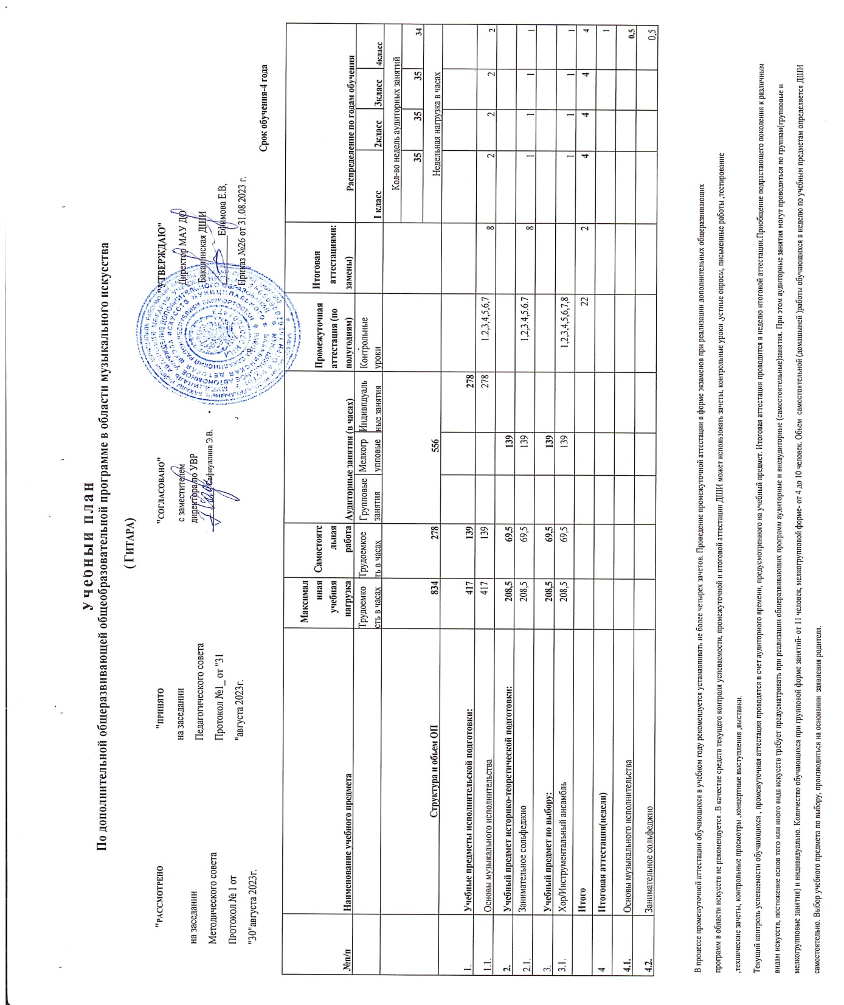  
Продолжительность летних каникул - не менее 13 недель. Внеаудиторная работа может быть использована обучающимися на выполнение домашнего задания , просмотры видеоматериалов в области искусств, посещение учреждений культуры(театров, филармоний ,цирков ,концертных залов, музеев и др.0,участие обучающихся в творческих мероприятиях, проводимых образовательной организацией. Выполнение обучающимися домашнего задания должно контролироваться преподавателем.

Обьем самостоятельной работы обучающихся в неделю планируется следующим образом:

Основы музыкального исполнительства – по 1 часу в неделю

Занимательное сольфеджио – по 0,5 часов в неделю

Хор/Инструментальный ансамбль –по 0,5 часу в неделю

Рекомендации к минимуму содержания и структуре общеразвивающей программы в области музыкального искусства

Результатом освоения общеразвивающей программы в области музыкального искусства является приобретение обучающимися следующих знаний ,умений и навыков: в области исполнительской подготовки:

-навыков исполнения музыкальных произведений(сольное исполнение, коллективное исполнение);

-умений использовать выразительные средства для создания художественного образа ;

-умений самостоятельно разучивать музыкальные произведения различных жанров и стилей;

-навыков публичных выступлений;

-навыков общения со слушательской аудиторией в условиях музыкально-просветительской деятельности образовательной организации; в области историко- теоретичекой подготовки:

-первичных знаний о музыкальных жанрах и основных стилисических направлениях;

-знаний лучших образцов мировой музыкальной культуры (творчество великих композиторов, выдающихся отечественных и зарубежных произведений в области музыкального искусства;

-знаний основ музыкальной грамоты;

-знаний основных средств выразительности, используемых в музыкальном искусстве;

-знаний наиболее употребляемой музыкальной терминологии

|  |  |  |  |  |  |  |  |  |  |
| --- | --- | --- | --- | --- | --- | --- | --- | --- | --- |
| Промежуточная и итоговая аттестация | | | | | | | | | |
|  |  | 1год | | 2 год | | Згод | | 4 год | |
|  |  | 1полугодие | 2полугоди | 1полугод | 2полугодие | 1 полугодие | 2полугодие | 1полугодие | 2полугодие |
| 1 | Основы музыкального исполнительства | зачет | зачет | зачет | зачет | зачет | зачет | зачет | экзамен(и.а) |
| 2 | Занимательное сольфеджио | контрольный урок | контрольный урок | контрольн ый урок | контроль ный урок | контрольный  урок | контрольный  урок | контрольный  урок | экзамен(м.а) |
| 3 | Хор**/**инструментальный ансамбль | зачет | зачет | зачет | зачет | зачет | зачет | зачет | зачет |